Режим работы студента в система АИССТ
После успешной авторизации в системе АИССТ вам будут доступны сведения о назначенных и пройденных контрольных занятиях.
В таблице «Список пройденных контрольных занятий» вы увидите свои результаты по пройденным тестированиям.
В таблице «Список назначенных контрольных занятий» вы увидите перечень назначенных контрольных занятий.
Для доступных к прохождению в столбце «Доступность контроля» будет активна кнопка «Контроль».
Если дата начала тестирования еще не наступила (см. столбец Начало контроля), в столбце «Доступность контроля» будет стоять значок . Если вы авторизовались в системе, а время начала контроля наступило позже – обновите страницу браузера (кнопка F5 на клавиатуре).
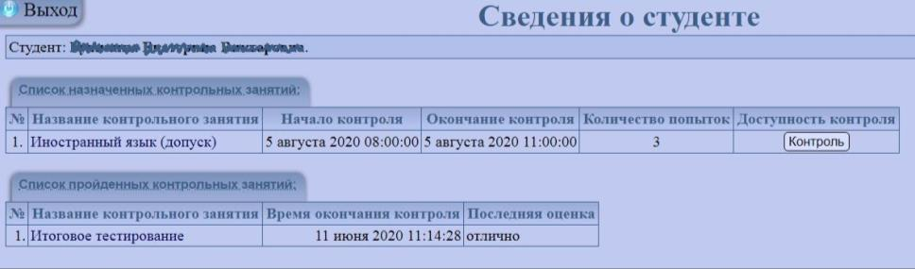
В «Списке назначенных контрольных занятий» вы можете увидеть сроки прохождения для каждого контрольного занятия и количество возможных попыток на прохождение теста.
После нажатия кнопки «Контроль» вам будет доступна информация о дисциплине и преподавателе, назначившем контрольное занятие. На этом этапе вы можете приступить к решению теста, нажав кнопку «Начать контроль». Вернуться на страницу со списком доступных тестов – нажать кнопку «Отмена» или «Пользователь».
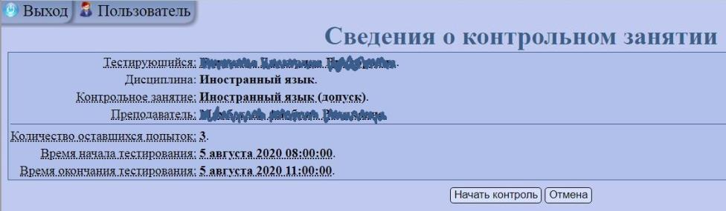

После того как вы нажмете кнопку «Начать контроль» начнется отсчет времени, отведенного на прохождение теста.
Кнопки в режиме тестирования:
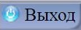 - выход из сеанса тестирования и системы АИССТ. Попытка тестирования будет израсходована.
- кнопка доступна, если преподаватель разрешил пропускать вопросы. Осуществляется переход к следующему вопросы. Пропущенные вопросы появятся после последнего вопроса в тесте. Повторно пропустить вопросы будет нельзя.
- кнопка доступна, если преподаватель разрешил брать паузу. Сохраняет ответ в системе. Появляется окошко с отсчетом времени на паузу (60 сек). Общее время теста продолжает отсчитываться. По окончании паузы начинается отсчет времени на следующий вопрос.
- отказ от прохождения тестирования. Отвеченные задания будут сохранены в журнале у преподавателя. Попытка тестирования будет израсходована. Оценка выставлена не будет. В «Списке пройденных контрольных занятий» будет стоять пометка прервано студентом.
- после нажатия кнопки ответ сохраняется в системе. Изменить ответ нельзя.
Временные характеристики:
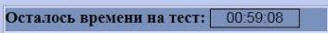 - время на прохождение всего теста. Ведется обратный отсчет.
- -время на прохождение текущего вопроса. Если вы не успели нажать кнопку «Ответить» за отведенное время, за вопрос засчитывается с результатом 0%.
Диаграмма прохождения тестирования.
Диаграмма отражается, если преподаватель разрешил студенту видеть процесс прохождения тестирования. Если преподаватель запретил показывать диаграмму – студент увидит только конечный результат.
В диаграмме пропущенные вопросы отмечаются пометкой «пропущен».
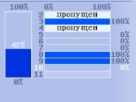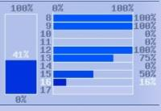
Правильно отвеченные вопросы - полностью закрашенная полоса и 100%.
Частично правильно отвеченные вопросы – полоса закрашивается частично, выставляется набранный процент.
Неверно отвеченные вопросы – полоса не закрашена и 0%.
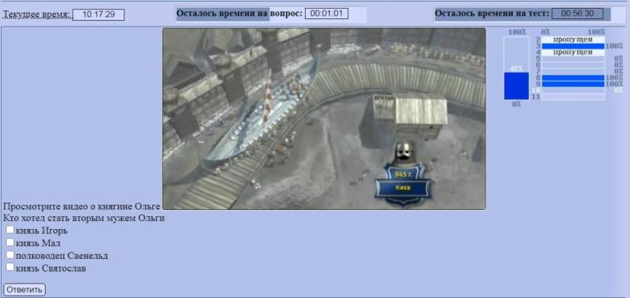
После того, как все вопросы будут отвечены, система выдаст конечный результат и оценку.
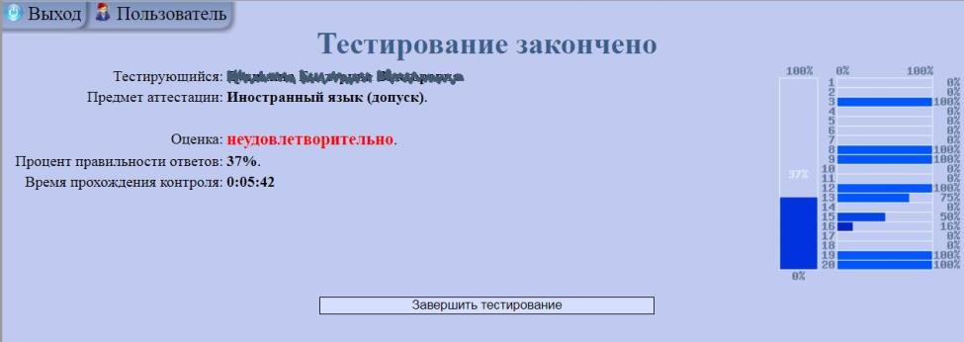
Необходимо нажать кнопку «Завершить тестирование» и затем кнопку «Выход».

